Самостоятельная работа по теме: «Метод интервалов».
Задание 1.
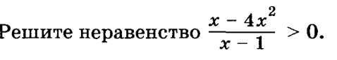
Задание 2.
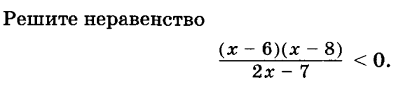
Задание 3.
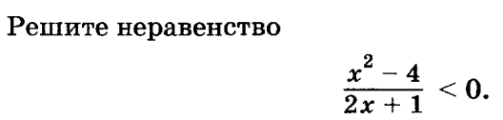
Задание 4.
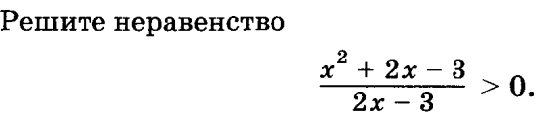
Задание 5.
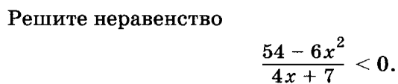
Задание 6.
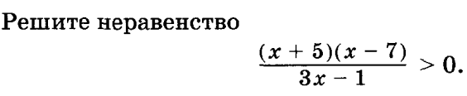
Задание 7.
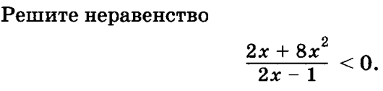
Задание 8.
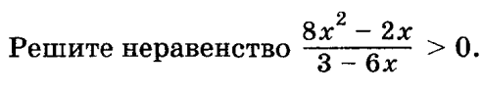
Задание 9.
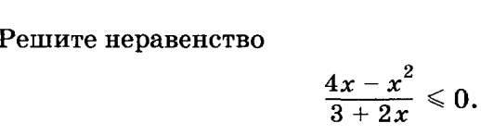
Задание 10.
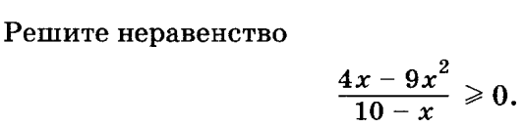
Задание 11.
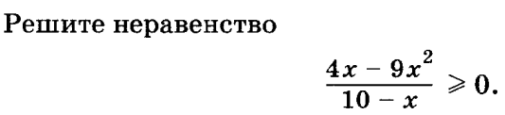
Задание 12.
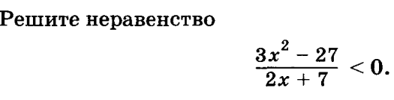
Задание 13.
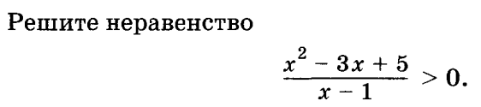
Задание 14.
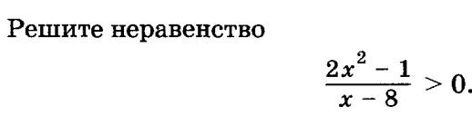
Задание 15.
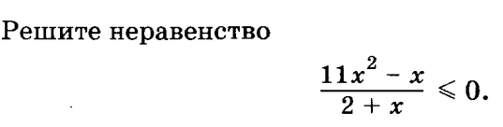
Задание 16.
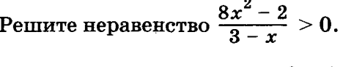
Задание 17.
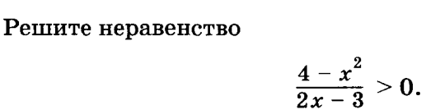
Задание 18.
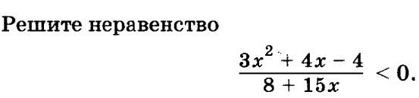
Задание 19.
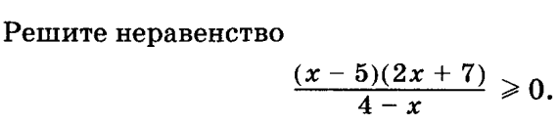
Задание 20.
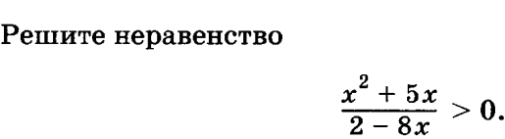
Задание 21.
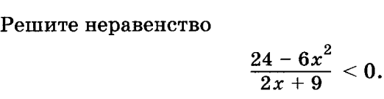
Задание 22.
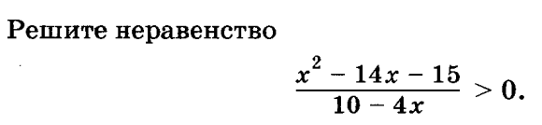
Задание 23.
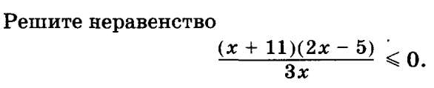
Задание 24.
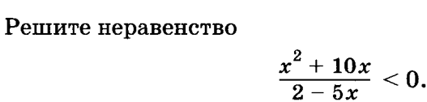
Задание 25.
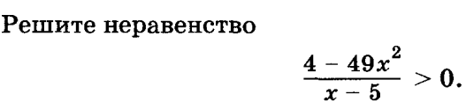
Задание 26.
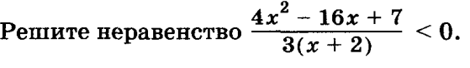
Задание 27.
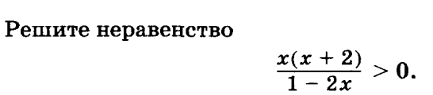
Задание 28.
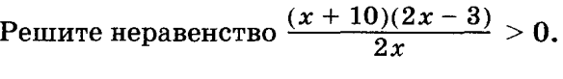
Задание 29.
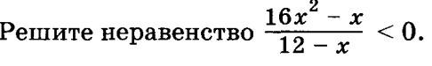
Задание 30.
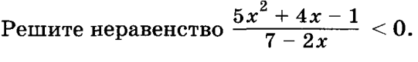
Задание 31.
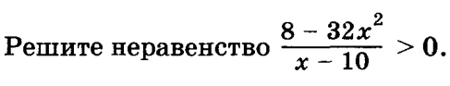
Задание 32.
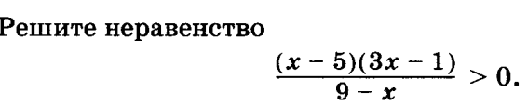
Задание 33.
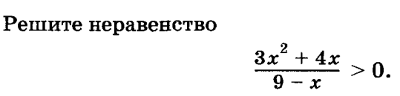
Задание 34.
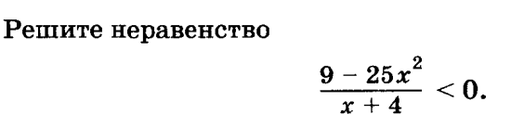
Задание 35.
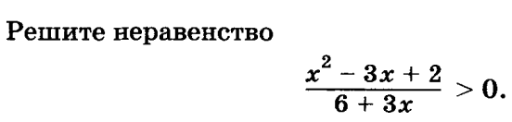
Задание 36.
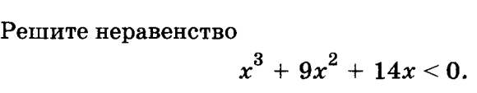
Задание 37.
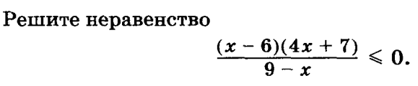
Задание 38.
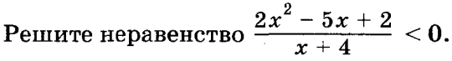
Задание 39.
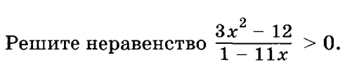
Задание 41.
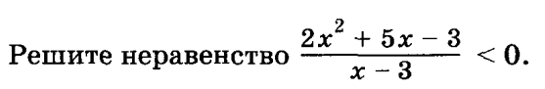
Задание 42.
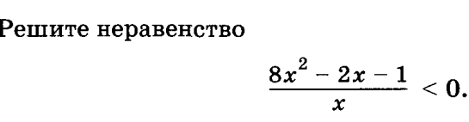
Задание 43.
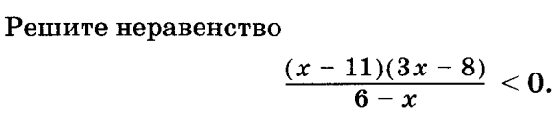
Задание 44.
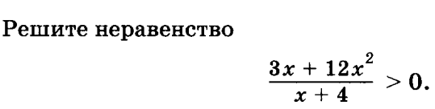
Задание 45.
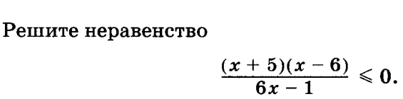
Задание 46.
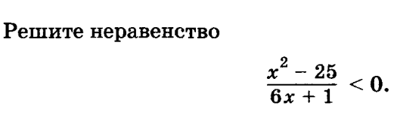
Задание 47.
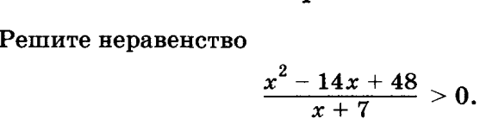
Задание 48.
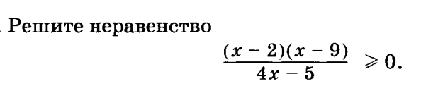
Задание 49.
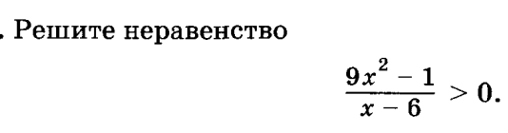
Задание 50.
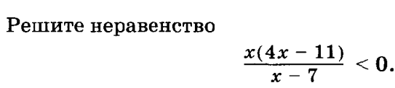
Задание 51.
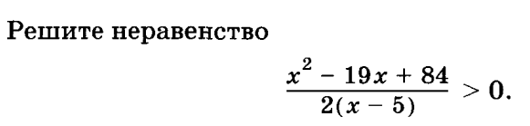
Задание 52.
